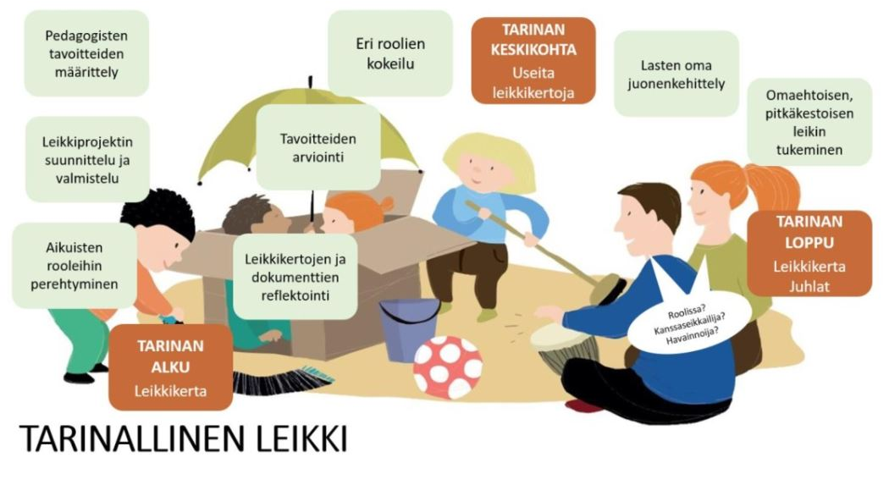
KIPINÄ!
SOPIMISTA
POHJA-KERTOMUS
LASTEN VASUT

LASTEN VASUT
- MITÄ RYHMÄSSÄ TAVOITELLAAN?
- MITÄ LASTEN TULISI OPPIA JUURI NYT?

POHJA-KERTOMUS
- MITÄ SATUA RYHMÄSSÄ ON LUETTU VIIME AIKOINA?
- MIKÄ ON OLLUT KAIKKEIN JÄNNITTÄVIN JA KIINNOSTAVIN KOHTA LASTEN MIELESTÄ?

SOPIMISTA
- MITÄ ROOLEJA AIKUISET VALITSEVAT? KUKA ON ROOLISSA? KANSSALEIKKIJÄ? DOKUMENTOIJA?
- TOTEUTETAANKO PIENRYHMISSÄ VAI KOKO RYHMÄN KESKEN?

- MITÄ ENSIMMÄISELLÄ LEIKKIKERRALLA TAPAHTUU?
KIPINÄ!
- MITEN LAPSET SAADAAN INNOSTUMAAN LEIKISTÄ JA OSALLISTUMAAN SIIHEN?
- MITEN LASTEN VASUT SAADAAN OSAKSI LEIKKIÄ?

